МБОУ «Юхмачинская СОШ»
имени героя Советского союза Чулкова А.П.
Алькеевского района РТ

ПРОЕКТНАЯ РАБОТА:
«КРАСНАЯ КНИГА АЛЬКЕЕВСКОГО РАЙОНА»

Выполнили: ученица 9 класса
Губайдуллина Алина
под руководством
учителя биологии
Губайдуллиной Н.И.

Содержание

Введение…………………………………………………………..………. с.3
Раздел1.Обзор литературы
1.1. Из истории создания Красной книги…………………………..с. 4
1.2. Характеристика флоры и фауны Красной книги РТ ……………...с. 5
Раздел 2. Сбор информации по проблеме создания Красной книги
Алькеевского района……………………….6
2.1 Предполагаемый список растений и животных, занесённых в Красную книгу
Алькеевского района
Раздел4. Перспективы дальнейшего развития проекта………………………17
Библиография
Приложения

Введение
ХХ век прошёл под лозунгом: «Мы не можем ждать милостей от природы. Взять их у неё — наша задача». Люди использовали знание законов природы для её варварской эксплуатации, что обеспечило им невиданный ранее материальный комфорт. Но за все в этой жизни нужно платить и человечество платит высокую цену за убийство природы. Экологическая ситуация в мире ухудшается с каждым днем и каждый из нас участвует в этом.
За 50 лет на треть сократился список видов растений и животных на планете. В Европе за последние 20 лет исчезло около 17 тысяч видов.
Земля теряет 30 000 видов живых организмов ежегодно.
Средиземное море лишилось своей флоры и фауны почти на треть.
С 1970 года численность диких животных и птиц на планете сократилась на 25–30%.
Каждый год человек уничтожает около 1% всех животных.
Экологи не советуют есть рыбу, т. к. из-за загрязнения мирового океана морепродукты насыщены многими отравляющими веществами, в частности, тяжёлыми металлами, ртутью.
По всему миру погибают насекомые: комары, пчёлы.
Более 300 лет назад ночную тишину Мазовецких лесов, которые находятся в Польше, часто нарушал протяжный, тоскливый рёв. Это ревел тур. Был ли он ранен или тосковал по сородичам – мы теперь не узнаем. Когда он погиб, туров не стало в этих лесах. Древние летописи и былины донесли до нас, что убить тура во время охоты считалось особой доблестью. И люди повсюду на них охотились. Теперь иногда пишут: туры вымерли. Нет. Они не сами вымерли. Их истребили люди. Всего за 29 лет люди полностью уничтожили стеллерову корову
Похоже, начинает сбываться мрачное пророчество Нильса Бора: «Человечество не погибнет в атомном кошмаре, а задохнётся в собственных отходах».
Поэтому дело охраны природы, как и дело мира, касается каждого живущего на Земле. Оно требует усилий всех государств и народов.

Раздел1. В целях сохранения целостности природы был создан Международный союз охраны природы. Организация основана в 1948 году, её штаб-квартира расположена в городе Гланде (Швейцария). Союз объединяет 82 государства (в том числе и Российскую Федерацию в лице Министерства природных ресурсов и экологии), 111 правительственных учреждений, более 800 неправительственных организаций и около 10 000 учёных и экспертов из 181 страны мира.
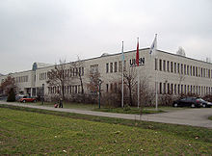Штаб-квартира в городе Гланде, Швейцария
Миссия состоит в том, чтобы влиять, поощрять и помогать обществам во всем мире сохранять целостность и разнообразие природы и гарантировать, что любое использование природных ресурсов равноправно и экологически жизнеспособно.
С 1963 года МСОП ведёт международный список видов животных и растений, находящихся под угрозой (Красная книга)
В целях дифференцированного определения мер охраны в зависимости от состояния вида применяется шкала категорий статуса, предложенная Международным Союзом охраны природы. Выделяют 5 категорий статуса вида:
I категория - виды, находящиеся под угрозой исчезновения, спасение которых невозможно
без осуществления специальных мер;
II категория – виды, численность которых ещё относительно высока, но сокращается катастрофически быстро, что в недалёком будущем может поставить их под угрозу исчезновения;
III категория – редкие виды, которым в настоящее время не грозит исчезновение, но встречаются они в таком небольшом количестве или на таких ограниченных территориях, что могут исчезнуть при неблагоприятном изменении среды обитания под воздействием природных или антропогенных факторов;
IV категория – виды, биология которых изучена недостаточно, численность и состояние их вызывает тревогу;
V категория – восстановленные виды, состояние которых, благодаря принятым мерам охраны, не вызывает более опасений, но они не подлежат ещё промысловому использованию и за их популяциями необходим постоянный контроль.
Составили списки растений и животных, которым надо помочь в первую очередь. Потом списки создали в виде книги. Это и была первая Красная книга.
В 1966 году Международная красная книга была издана в очень необычном виде. Обложка у неё – красная, а страницы разноцветные. Красные, жёлтые, белые и зелёные.
На красных страницах – сообщение об исчезающих видах растительного и животного мира.
На жёлтых – сведения о видах, численность которых сокращается.
На белых – говорится о редких видах на Земле. На зелёных – сведения о видах, которые человеку уже удалось спасти. В нашей стране такая книга появилась в 1974 году.
С 1978 года МСОП ввела, а в 1994 году усовершенствовала систему, по которой все охраняемые территории Земли были классифицированы:
- Категория Ia и b: строгий природный резерват — участок с нетронутой природой, полная охрана;
- Категория II: национальный парк — охрана экосистем, сочетающаяся с туризмом;
- Категория III: памятник природы — охрана природных достопримечательностей;
- Категория IV: заказник — сохранение местообитаний и видов через активное управление;
- Категория V: охраняемые наземные и морские ландшафты — охрана наземных и морских ландшафтов и отдых;
- Категория VI: охраняемые территории с управляемыми ресурсами — щадящее использование экосистем.
- С целью сохранения естественных ландшафтов как мест обитания многочисленных диких животных в нашей стране определены законодательством территории с различными степенями охраны. Все они составляют систему эталонных, особо охраняемых территорий и объектов.
1.ЗАПОВЕДНИКИ
Ценные в научно – природоведческом отношении мало изменённые человеком природно – территориальные комплексы, навсегда исключённые из хозяйственного использования. Заповедники сохраняют уникальные ландшафты, обеспечивают сохранение и восстановление редких видов растений и животных, пропагандируют идеи охраны природы. На заповедной территории нахождение человека ( кроме охраны и учёных) запрещено.
2. БИОСФЕРНЫЕ ЗАПОВЕДНИКИ
Крупные саморегулирующиеся природные системы; они имеют международный статус, строго охраняемые участки, зоны посещений туристами, зоны отдыха и хозяйственно освоенные территории.
3.ПАМЯТНИКИ ПРИРОДЫ
Отдельные природные объекты, которые имеют научный, исторический, культурно – эстетический интерес.
4.ЗАКАЗНИКИ
Территории, на которых допускается хозяйственное использование части природных объектов; они создаются для сохранения и воспроизводства ценных природных компонентов или уникальных комплексов. Заказников в нашей стране много и они разнообразны.
В отличие от заповедников, заказники образуются лишь на время, необходимое для выполнения поставленных задач. В них не ведутся научные работы и режим охраны менее строгий, чем в заповедниках.
5.НАЦИОНАЛЬНЫЕ ПАРКИ
Значительные территории, где охрана природы сочетается с отдыхом людей. В мире существует 2,2 тыс. национальных парков в 124 странах.
В 1995 году была создана Красная книга Татарстана.
Раздел 2В настоящее время возникла необходимость создания Красной книги нашего района. Особо охраняемой территорией нашего района является памятник природы (3 кат)Тат. Ахметьевский водно - болотный комплекс, расположенный в лесном массиве первой надпойменной террасы реки Малый Черемшан. Древесная растительность представлена берёзой, соснами, ивой. Травянистых растений более 50 видов.
В пределах республики протекает 5 крупных рек – Волга, Кама, Казанка, Ик, Белая и 470 малых рек. Среди малых рек 19 имеют длину более 100км. Одной из них является река Черемшан с общей длиной 465 км, по республике – 205 км, Черемшан протекает по территории нашего района и является памятником природы(3кат) регионального значения.
Список растений и животных Алькеевского района, занесённых в Красную книгу РТ
РАСТЕНИЯ
Отдел: | Цветковые
Класс: | Двудольные

Порядок: | Букоцветные
Семейство: | Берёзовые

Род: | Берёза
Вид: | Берёза низкая (приземистая)  Статус. Категория 2 - сокращающий численность реликтовый вид
БЕРЁЗА ПРИЗЕМИСТАЯ – сокращающий численность реликтовый вид; произрастает на южной границе района. Высота 1—1,5 метра с прямыми ветвями. Кора гладкая, тёмно-бурая, не отслаивается. Молодые ветки с коротким редким опушением и смолистыми бородавочками. Цветёт одновременно с появлением листьев в апреле—мае. Опыляется ветром.

Класс: | Двудольные
Порядок: | Мальпигиецветные

Семейство: | Ивовые
Род: | Ива

Вид: | Ива розмаринолистная  Статус Категория 2 - сокращающий численность реликтовый вид
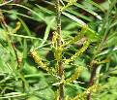

Царство: | Растения
Отдел: | Цветковые

Класс: | Двудольные
Порядок: | Верескоцветные

Семейство: | Вересковые
Род: | Грушанка
ВИД ГРУШАНКА ЗЕЛЕНОЦВЕТКОВАЯ
Статус Категория 3 - редкий вид монотипного рода.

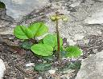

Отдел: Покрытосеменные
Класс: Однодольные
Порядок: Частухоцветные
Семейство: Ситниковидные
Статус: Категория 3 - редкий вид
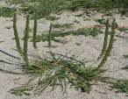
Отдел: Папоротниковидные
Класс: Папоротниковые
Порядок: Сальвиниевые
Семейство: Сальвиниевые
Род: Сальвиния
Вид: Сальвиния плавающая
Статус: Категория 3 - редкий вид

Отдел: | Цветковые
Класс: | Двудольные

Порядок: | Бобовоцветные
Семейство: | Бобовые

Род: Астрагал
Статус Категория 2 - сокращающий численность реликтовый вид
Отдел: Покрытосеменные
Класс: Однодольные
Порядок: Спаржецветные
Семейство: Спаржевые
Род: Ландыш
Вид: ЛАНДЫШ МАЙСКИЙ
Нуждается в постоянном контроле

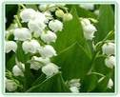

Отдел: | Цветковые
Класс: | Однодольные

Порядок: | Лилиецветные
Семейство: | Лилейные

Род: | Рябчик
Вид: | Рябчик русский  Статус Категория 2 - сокращающий численность реликтовый вид
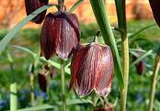

Отдел: | Цветковые
Класс: | Двудольные

Порядок: | Мальпигиецветные
Семейство: | Льновые

Род: | Лён
Вид: | Лён многолетний  Статус Категория 2 - сокращающий численность реликтовый вид
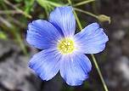

Отдел: | Цветковые
Класс: | Двудольные

Порядок: | Зонтикоцветные
Семейство: | Зонтичные

Род: | Морковь
Вид: | Морковь дикая  Статус: Категория 3 - редкий вид
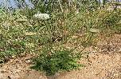
Отдел: | Покрытосеменные
Класс: | Однодольные
Порядок: | Лилиецветные
Семейство: | Лилейные
Род: | Тюльпан  Статус Категория 2 - сокращающий численность реликтовый вид
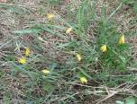
ЖИВОТНЫЕ:
Царство: | Животные
Тип: | Членистоногие
Класс: | Насекомые
Отряд: | Перепончатокрылые
Семейство: | Муравьи
Подсемейство: | Формицины
Род: | Formica
Вид: | Волосистый лесной муравей  Статус близок к уязвимому положеию
МУРАВЕЙ ЛЕСНОЙ – живёт в смешанных лесах нашего района.
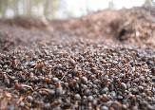
Царство:Животные
Тип:Членистоногие
Класс:Насекомые
Отряд:Жесткокрылые
Семейство:Жужелицы
Род:Красотелы
Вид:Красотел бронзовый
Статус: Категория 3 - редкий вид

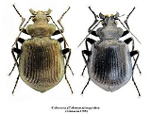
Царство: | Животные
Тип: | Членистоногие
Класс: | Насекомые
Подкласс: | Крылатые
Надотряд: | Amphiesmenoptera
Отряд: | Чешуекрылые
Семейство: | Нимфалиды
Подсемейство: | Ленточники и пеструшки
Род: | Ленточники
Вид: | Ленточник тополёвый  Статус: Категория 5 - восстановившийся вид

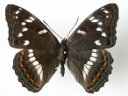

Царство: | Животные
Тип: | Членистоногие
Класс: | Насекомые
Отряд: | Чешуекрылые
Семейство: | Парусники
Род: | Papilio
Вид: | Махаон  Статус: Категория 5- восстановившийся вид

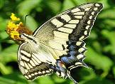
Царство: | Животные
Тип: | Членистоногие
Класс: | Паукообразные
Отряд: | Пауки
Подотряд: | Аранеоморфные пауки
Семейство: | Cybaeidae
Род: | Argyroneta
Вид: | Серебрянка  или водяной паук
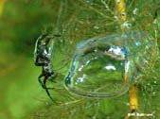

Тип: Хордовые
Класс: Земноводные
Отряд: Хвостатые земноводные
Семейство: Настоящие саламандры
Род: Тритоны
Вид: Гребенчатый тритон
Статус Категория 2 - сокращающий численность
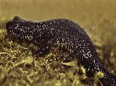
Тип: Хордовые
Класс: Земноводные
Отряд: Бесхвостые
Семейство: Бомбиновые
Род: Жерлянки
Вид: Краснобрюхая жерлянка
Статус Категория 2 - сокращающий численность

Тип: Хордовые
Класс: Земноводные
Отряд: Бесхвостые
Семейство: Жабы
Род: Жабы
Вид: Обыкновенная жаба
Статус: Категория 3 – вид, сокращающий численность
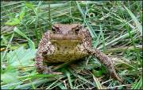

Тип: Хордовые
Подтип: Позвоночные
Класс: Пресмыкающиеся
Отряд: Черепахи
Подотряд: Скрытошейные черепахи
Семейство: Пресноводные черепахи
Род: Болотные черепахи
Вид: Европейская
болотная черепаха
Статус Категория 2 - сокращающий численность
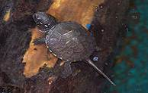

Тип: Хордовые
Класс: Рептилии
Отряд: Чешуйчатые
Подотряд: Змеи
Семейство: Ужеобразные
Род: Медянки
Вид: Обыкновенная медянка
Статус Категория 2 - сокращающий численность

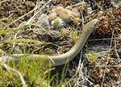
Тип:Хордовые
Подтип:Позвоночные Класс:Рептилии
Отряд:Чешуйчатые
Подотряд:Змеи
Семейство:Гадюковые
Подсемейство:Гадюковые
Род:Настоящие гадюки
Вид:Степная гадюка
Статус 1 Катеория Вид, сокращающий численность

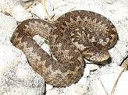

Тип:Хордовые
Подтип:Позвоночные
Класс:Млекопитающие
Инфракласс:Плацентарные
Отряд:Землеройкообразные
Семейство:Кротовые
Род:Выхухоли
Вид:Русская выхухоль
Статус 0 категория –вид, вероятно исчезнувший в РТ

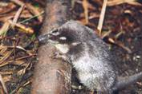
Тип:Хордовые
Подтип:Позвоночные
Класс:Птицы
Подкласс:Новонёбные
Отряд:Ракшеобразные
Семейство:Зимородковые
Род:Зимородки
Вид:Обыкновенный зимородок
Статус Категория 2 - сокращающий численность
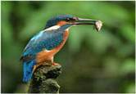

Тип: | Хордовые

Класс: | Птицы

Отряд: | Соколообразные

Семейство: | Ястребиные

Род: | Орлы

Вид: | Беркут  Статус 1 Катеория Вид, сокращающий численность
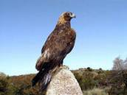
Тип:Хордовые
Класс:Птицы
Отряд:Соколообразные
Семейство:Ястребиные
Подсемейство:Луневые
Род:Луни
Вид:Полевой лунь
Статус Категория 2 - сокращающий численность
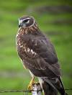
-
Тип: | Хордовые
Класс: | Птицы
Отряд: | Соколообразные
Семейство: | Ястребиные
Род: | Осоеды
Вид: | Осоед  Статус: Категория 3 – вид, сокращающий численность
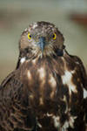

Тип: Хордовые
Класс: Птицы
Отряд: Ракшеобразные
Семейство: Сизоворонковые
Род: Сизоворонки
Вид: Сизоворонка
Статус: Категория 3 – вид, сокращающий численность
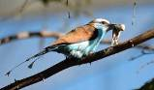
Тип:Хордовые
Подтип:Позвоночные
Класс:Птицы
Подкласс:Новонёбные
Отряд:Совообразные
Семейство:Совиные
Род:Сычи
Вид:Домовый сыч
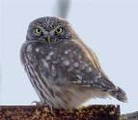
Тип: | Хордовые

Класс: | Птицы

Отряд: | Гусеобразные

Семейство: | Утиные

Род Лебеди
Вид Лебедь- кликун
Статус Категория 2 - сокращающий численность
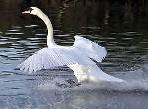
Тип: | Хордовые
Класс: | Млекопитающие
Отряд: | Рукокрылые
Семейство: | Гладконосые летучие мыши
Род: | Нетопыри
Вид: | Лесной нетопырь  Статус 3категрия малоизученный вид

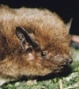

Тип: | Хордовые
Класс: | Млекопитающие
Отряд: | Рукокрылые
Подотряд: | Летучие мыши
Семейство: | Гладконосые летучие мыши
Род: | Ночницы
Вид: | Водяная ночница  Статус 4 Категория, малоизученный вид
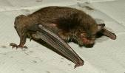
Тип: Хордовые
Класс: Млекопитающие
Отряд: Землеройкообразные
Семейство: Землеройковые
Род: Бурозубки
Вид: Крошечная бурозубка
Статус:4 категория –редкий, слабоизученный вид.
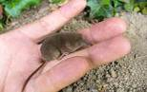
Тип:Хордовые
Класс:Млекопитающие
Отряд:Хищные
Семейство:Медвежьи
Род:Медведи
Вид:Бурый медведь
Статус:3 категория –редкий вид.
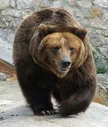

Для дружбы, для улыбок и для встреч
В наследство получили мы планету
Нам этот мир завещано беречь.
И Землю удивительную эту

В работе были использованы:

redbook-tatarstan.ru
www.plantarium.ru/redbook/1.htm
ru.wikipedia.org/wiki/красная книга
Личные фото родного края авторов.

